**МИНОБРНАУКИ РОССИИ**

**Санкт-Петербургский государственный**

**электротехнический университет**

**«ЛЭТИ» им. В.И. Ульянова (Ленина)**

**Кафедра МОЭВМ**

отчет

**по лабораторной работе №3**

**по дисциплине «Компьютерная графика»**

**Тема: «Построение фракталов»**

|  |  |  |
| --- | --- | --- |
| Студентка гр. 7381 |  | Алясова А.Н. |
| Преподаватель |  | Герасимова Т.В. |

Санкт-Петербург

2020

**Цель работы.**

На базе предыдущей лабораторной работы разработать программу реализующую фрактал по индивидуальному заданию.

**Вариант 66.**

|  |  |
| --- | --- |
| Круговой фрактал — класс геометрических (конструктивных) фракталов, построенных многократным вписыванием в окружность других окружностей меньшего радиуса. |  |

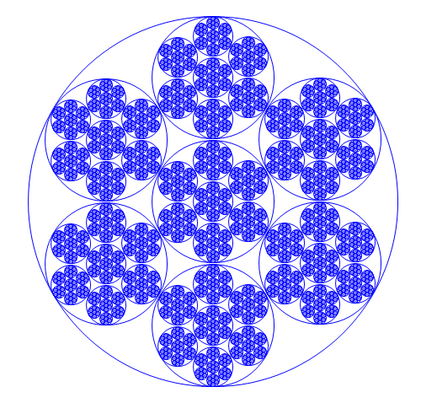

**Общие сведения.**

«Среди всех картинок, которые может создавать компьютер, лишь немногие могут поспорить с фрактальными изображениями, когда идет речь о подлинной красоте. У большинства из нас слово "фрактал" вызывает в памяти цветные завитушки, формирующие сложный, тонкий и составной узор.»

Из книги Джефа Проузиса «Как работает компьютерная графика»

***Понятие «фрактал»***

Понятия фрактал и фрактальная геометрия, появившиеся в конце 70-х, с середины 80-х прочно вошли в обиход математиков и программистов. Слово фрактал образовано от латинского fractus и в переводе означает состоящий из фрагментов. Оно было предложено Бенуа Мандельбротом в 1975 году для обозначения нерегулярных, но самоподобных структур, которыми он занимался. Рождение фрактальной геометрии принято связывать с выходом в 1977 году книги Мандельброта `The Fractal Geometry of Nature'. В его работах использованы научные результаты других ученых, работавших в период 1875-1925 годов в той же области (Пуанкаре, Фату, Жюлиа, Кантор, Хаусдорф). Но только в наше время удалось объединить их работы в единую систему.

Фрактал (лат. fractus — дробленый) — термин, означающий геометрическую фигуру, обладающую свойством самоподобия, то есть составленную из нескольких частей, каждая из которых подобна всей фигуре целиком.

Существует большое число математических объектов называемых фракталами (треугольник Серпинского, снежинка Коха, кривая Пеано, множество Мандельброта). Фракталы с большой точностью описывают многие физические явления и образования реального мира: горы, облака, турбулентные (вихревые) течения, корни, ветви и листья деревьев, кровеносные сосуды, что далеко не соответствует простым геометрическим фигурам.

***Геометрические фракталы.***

Фракталы этого класса самые наглядные. В двухмерном случае их получают с помощью ломаной (или поверхности в трехмерном случае), называемой генератором. За один шаг алгоритма каждый из отрезков, составляющих ломаную, заменяется на ломаную-генератор в соответствующем масштабе. В результате бесконечного повторения этой процедуры получается геометрический фрактал.

Рассмотрим на примере один из таких фрактальных объектов – триадную кривую Коха.

***Построение триадной кривой Коха.***

Возьмем прямолинейный отрезок длины $1$. Назовем его затравкой. Разобьем затравку на три равные части длиной в $\frac{1}{3}$, отбросим среднюю часть и заменим ее ломаной из двух звеньев длиной $\frac{1}{3}$.

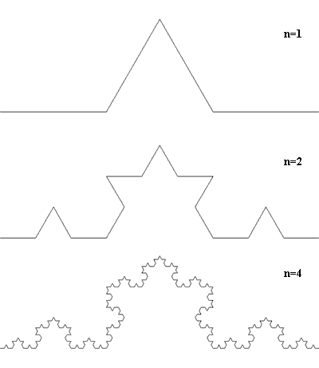

Рисунок 2 – Построение триадной кривой Коха.

Мы получим ломаную, состоящую из 4 звеньев с общей длиной $\frac{4}{3}$, - так называем первое поколение. Для того чтобы перейти к следующему поколению кривой Коха, надо у каждого звена отбросить и заменить среднюю часть. Соответственно длина второго поколения будет 16/9, третьего – 64/27. если продолжить этот процесс до бесконечности, то в результате получится рис. 2.

***Особенности кривой Коха.***

Во-первых, эта кривая не имеет длины – с числом поколений ее длина стремится к бесконечности.

Во-вторых, к этой кривой невозможно построить касательную – каждая ее точка является точкой перегиба, в которой производная не существует, - эта кривая не гладкая.

В-третьих, к триадной кривой Коха традиционные методы геометрического анализа оказались неприменимы.

***Алгебраические фракталы.***

Это самая крупная группа фракталов. Получают их с помощью нелинейных процессов в n-мерных пространствах. Наиболее изучены двухмерные процессы. В качестве примера рассмотрим множество Мандельброта.

Математическое описание модели следующее: на комплексной плоскости в неком интервале для каждой точки с вычисляется рекурсивная функция $Z=Z^{2}+c$. В модели Мандельброта изменяющимся фактором является начальная точка $с$, а параметр $z$, является зависимым.

Графическая реализация: начальная точка модели равна нулю. Графически она соответствует центру тела «груши». Через $N$ шагов заполнятся все тело груши и в том месте, где закончилась последняя итерация, начинает образовываться «голова» фрактала. «Голова» фрактала будет ровно в четыре раза меньше тела, так как математическая формула фрактала представляет из себя квадратный полином. Затем опять через $N$ итераций у «тела» начинает образовываться «почка» (справа и слева от «тела»). И так далее. Чем больше задано числе итераций N, тем более детальным получится изображение фрактала, тем больше будет у него различных отростков. Схематическое изображение стадий роста фрактала Мандельброта представлено на рис. 3.

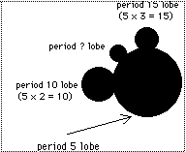

Рисунок 3 – Схема образования фрактала Мандельброта.

***Стохастические (случайные) фракталы.***

Еще одним известным классом фракталов являются стохастические фракталы, которые получаются в том случае, если в итерационном процессе хаотически менять какие-либо его параметры. При этом получаются объекты очень похожие на природные - несимметричные деревья, изрезанные береговые линии и т.д. Двумерные стохастические фракталы используются при моделировании рельефа местности и поверхности моря. Примерами стохастических фракталов являются фрактальные кривые, возникающие в критических двумерных моделях статистической механики, траектория броуновского движения на плоскости и в пространстве, плазма.

***Система итерирующих функций IFC.***

Система итерирующих функций IFC Применение таких преобразований, которые дают ту фигуру которую необходимо. Система итерирующих функций - это совокупность сжимающих аффинных преобразований. Как известно, аффинные преобразования включают в себя масштабирование, поворот и параллельный перенос. Афинное преобразование считается сжимающим, если коэффициент масштабирования меньше единицы.

Рассмотрим подробнее построение кривой Кох с использованием аф-финных преобразований. Каждый новый элемент кривой содержит четыре звена, полученных из образующего элемента использованием масштабирования, поворота и переноса.

1. Для получения первого звена достаточно сжать исходный отрезок в три раза. Следует отметить, что тоже масштабирование применяется для всех звеньев.

2. Следующее звено строится с использованием всех возможных преобразований, а именно: сжатие в три раза, поворот на - 60о и параллельный перенос на 1/3 по оси X.

3. Третье звено строится аналогично второму: сжатие в три раза, поворот на 60о, параллельный перенос на 2/3 по оси X.

4. Последнее звено: сжатие в три раза, параллельный перенос на 2/3 по оси X.

В дальнейшем правила построения кривой Кох будем называть IFS для кривой Кох.

На первой итерации кривая состоит из 4 фрагментов с коэффициентом сжатия r =1/3, два сегмента повернуты на 60 град. по час. и против час. ст.

f1(x) -> масшт. на r

f2(x) -> масшт. на r, поворот на 600

f3(x) -> масшт. на r, поворот на - 600

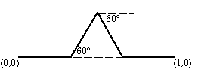

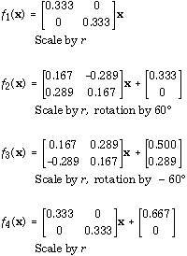

**Ход работы.**

За основу была взята разработанная в рамках 2 лабораторной работы программа.

Фрактал задается количеством итераций. При 𝑑=0 получается просто круг.

Далее в эту окружность радиуса R вписывают семь окружностей радиуса R/3 таким образом, чтобы они все касались, но не пересекали друг друга. В каждую из этих семи окружностей вписываются по семь окружностей R/9 и т. д.

Также добавлена возможность масштабировать полученный фрактал и изменять начальное положение отрисовки, для того, чтобы пользователь мог получить желаемое изображение.

Результаты работы программы для разных значений параметра $d$ представлены на рис. 4.

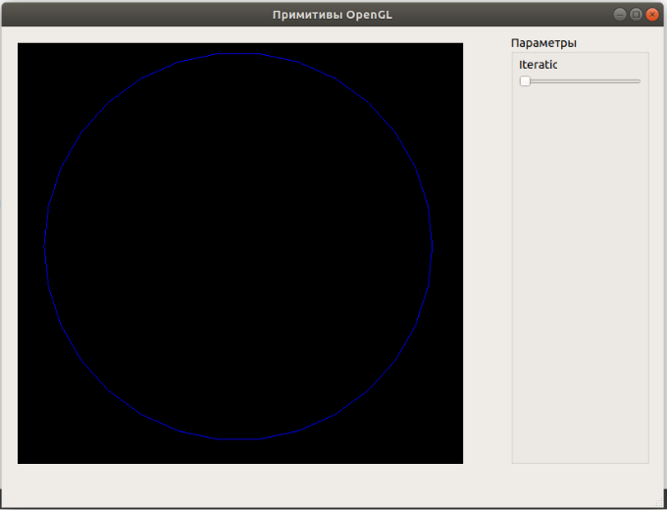

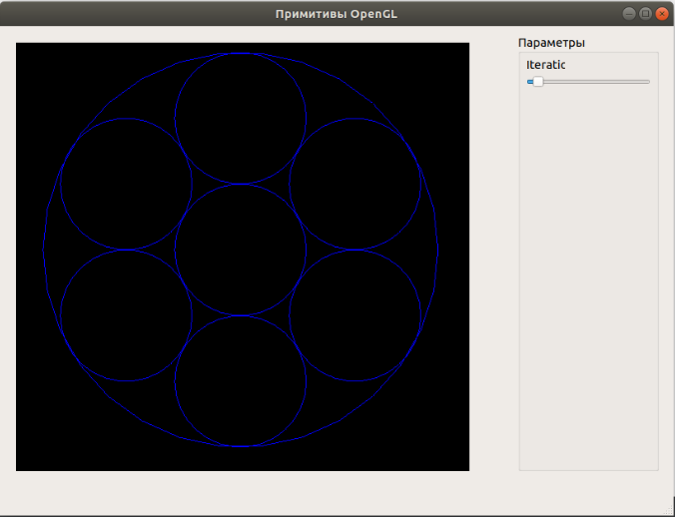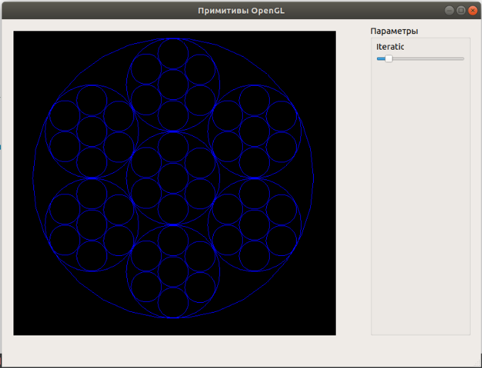

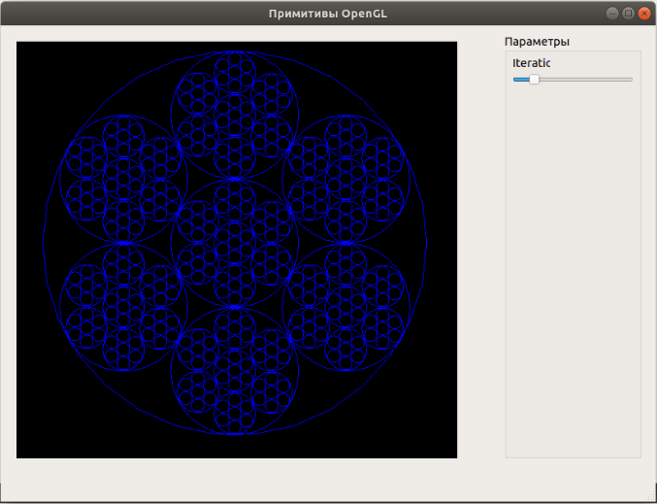, 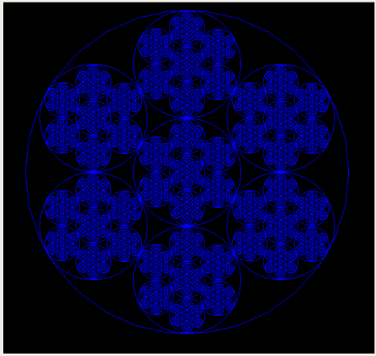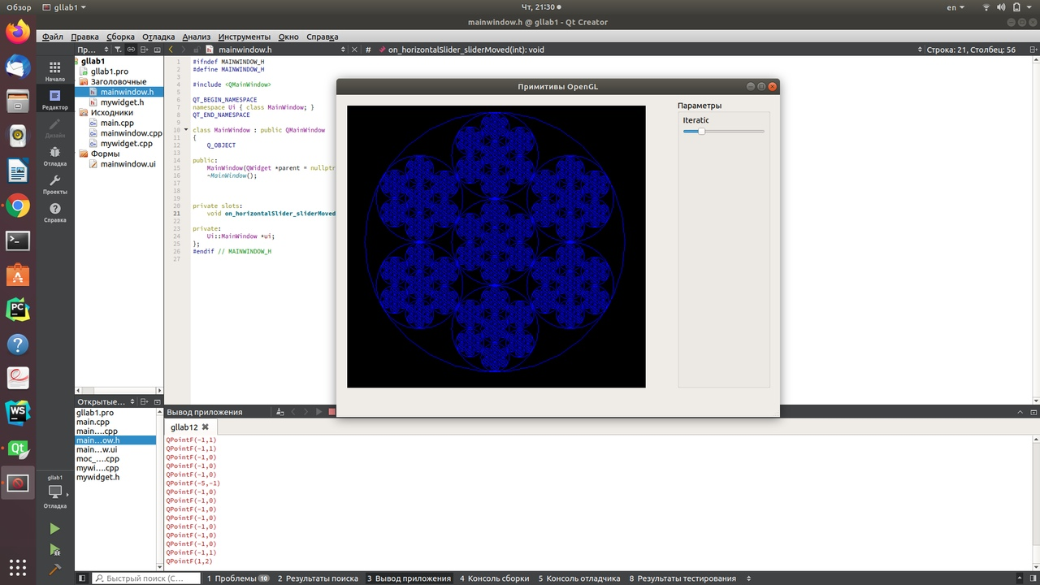

Рисунок 4 – результат работы программы при разном $d$

**Выводы.**

В ходе выполнения лабораторной работы была разработана IFS-система и программа, рисующая фрактал в соответствии с индивидуальным заданием.